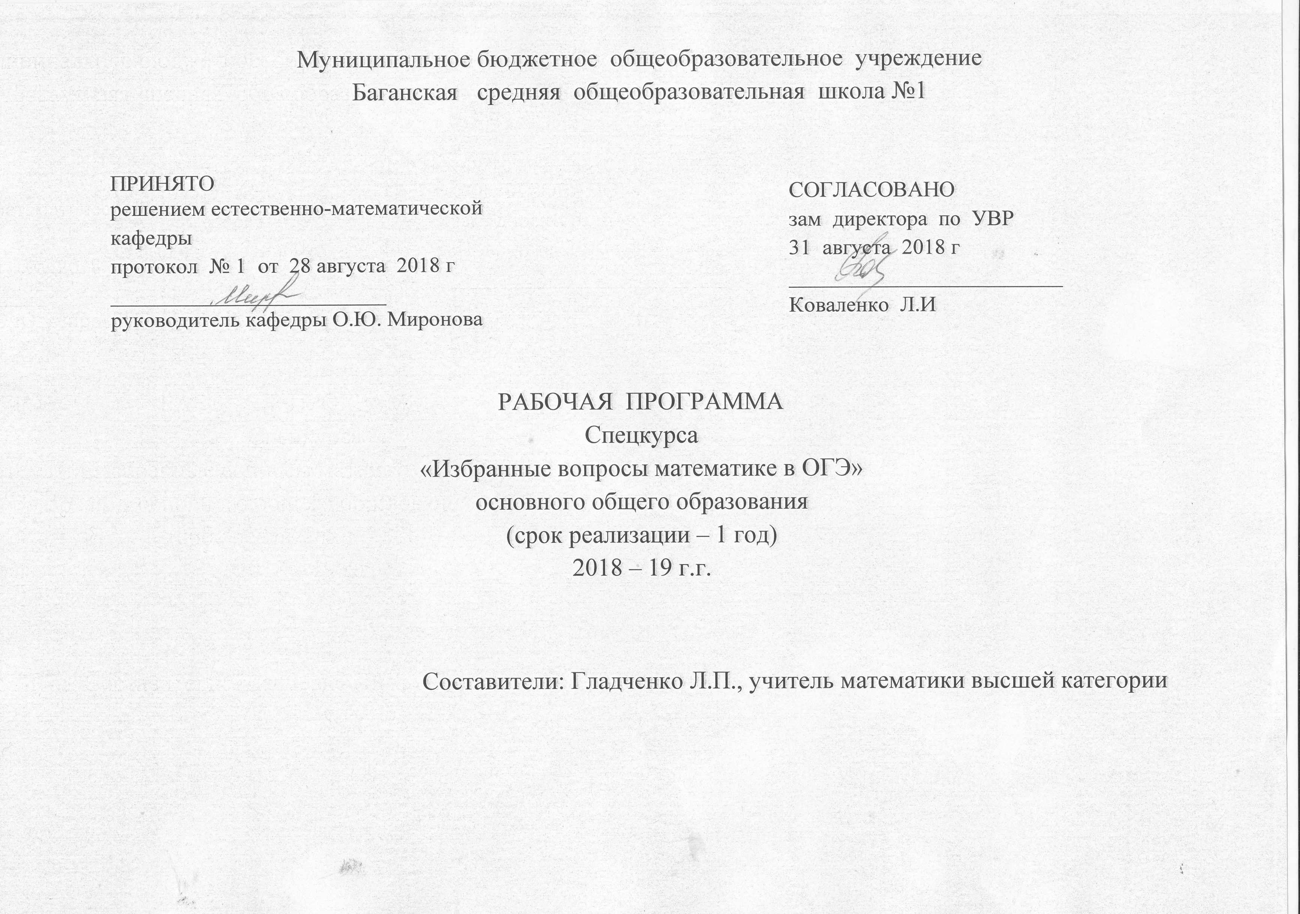

Рабочая программа спецкурса «Избранные вопросы математики в ОГЭ» составлена в соответствии со следующими нормативными документами:

- Федеральный государственный образовательный стандарт основного общего образования: приказ Минобрнауки России от 17 декабря 2010 г. № 1897. (с изменениями);
с учетом:
- основной образовательной программы основного общего образования МБОУ Баганской СОШ № 1.
Цели курса:
в направлении личностного развития:
развитие логического и критического мышления, культуры речи, способности к умственному эксперименту;

формирование интеллектуальной честности и объективности, способности к преодолению мыслительных стереотипов, вытекающих из обыденного опыта;

развитие интереса к математическому творчеству и математических способностей;
в метапредметном направлении:
формирование общих способов интеллектуальной деятельности, характерных для математики и являющихся основой познавательной культуры, значимой для различных сфер человеческой деятельности
в предметном направлении:
овладение математическими знаниями и умениями, необходимыми для продолжения образования, изучения смежных дисциплин, применения в повседневной жизни
Задачи курса:
повысить интерес к предмету;
формировать математические знания, необходимые для применения в практической деятельности, в частности при решении текстовых задач;
формировать высокий уровень активности, раскованности мышления, проявляющейся в продуцировании большого количества разных идей, возникновении нескольких вариантов решения задач, проблем;
развивать мышление учащихся, формирование у них умений самостоятельно приобретать и применять знания;
подготовить учащихся к государственной итоговой аттестации
Обобщение, систематизация, расширение и углубление математических знаний, необходимых для применения в практической деятельности.
Сформировать у учащихся навык решения базовых и более сложных задач и умение
Ознакомить с особенностями проведения экзамена по математике в форме ОГЭ.

Спецкурс «Избранные вопросы математики» направлен на восполнение недостающих знаний, отработку приемов решения заданий различных типов и уровней сложности вне зависимости от формулировки, а также отработку типовых заданий ОГЭ по математике на тестовом материале. Курс составлен на основе Обязательного минимума содержания основных образовательных программ и требований к уровню подготовки выпускников основной школы.
Структура рабочей программы отвечает цели построения системы дифференцированного обучения в современной школе. Дифференциация обучения направлена на решение двух задач: формирование у всех учащихся базовой математической подготовки, составляющей функциональную основу общего образования; одновременного создания условий, способствующих получению частью учащихся подготовки повышенного уровня, достаточной для активного использования математики во время дальнейшего обучения, прежде всего, при изучении его в средней школе на профильном уровне.
Материал подобран так, чтобы вспомнить и закрепить наиболее важные темы из пройденного материала, а к концу года закрепить наиболее важные темы основного курса 9 класса. Поскольку в контрольно-измерительные материалы единого государственного экзамена по математике за курс средней школы включены задания по геометрии, результаты выполнения которых учитываются при определении порога успешности, то этот факт актуализирует своевременное изучение геометрии в полном объеме. Прежде всего, незнание фундаментальных метрических формул, а также свойств основных планиметрических фигур полностью лишает учащихся возможности применять свои знания по планиметрии при решении соответствующих задач ОГЭ.
Программа рассчитана на учащихся, которым необходимо сдавать экзамен по математике (ОГЭ). Ее содержание позволяет охватить основные вопросы школьного курса математики (с 5 по 9 классы). Включенный в программу материал рассчитан на разный уровень подготовленности школьников, от фундаментальных знаний, до задач повышенной сложности. Важным условием успешной подготовки к экзаменам является тщательность в отслеживании результатов учеников по всем темам и в своевременной коррекции уровня усвоения учебного материала. Программа ориентирована на практическое применение и обладает достаточной контролируемостью.
на проверку базовых знаний ученика в области алгебры и геометрии, умение применять их к решению различных задач, а также на выявление уровня владения различными математическими языками и навыков решения нестандартных задач, не сводящихся к прямому применению алгоритма.
Место предмета в учебном плане
Предмет реализуется в учебном плане школы исходя из Федерального базисного учебного плана для общеобразовательных учреждений Российской Федерации, который отводит на изучение предмета
8 «Б» 36 часов за год; 1 час в неделю.
8 «А» 18 часов в год ; 0,5 часа в неделю

ПЛАНИРУЕМЫЕ РЕЗУЛЬТАТЫ ОСВОЕНИЯ СПЕЦКУРСА

 | Ученик научится | Ученик получит возможность научиться
Личностные УУД | - уметь ясно, точно, грамотно излагать свои мысли в устной и письменной речи,  -понимать смысл поставленной задачи, | -проявлять коммуникативную компетентность в процессе образовательной, учебно-исследовательской, творческой и других видов деятельности;
Познавательные УУД | умение самостоятельно планировать альтернативные пути достижения целей, осознанно выбирать наиболее эффективные способы решения учебных и познавательных задач; | -делать умозаключения, осуществлять выбор наиболее эффективных способов решения задач,
Регулятивные УУД | - планировать пути достижения целей,  - самостоятельно контролировать своё время,  - адекватно оценивать свои возможности достижения цели | самостоятельно учитывать условия и средства достижения целей,
Коммуникативные УУД | учитывать разные мнения при сотрудничестве,  - формулировать собственное мнение, | координировать разные позиции в сотрудничестве,
Предметные  результаты | - Выполнять алгебраические преобразования математических задач и задач, возникающих в смежных учебных предметах;  - пользоваться математическими формулами и самостоятельно составлять формулы зависимостей между величинами на основе обобщения частных случаев и эксперимента;  - решать линейные и квадратные уравнения и неравенства, а также приводимые к ним уравнения, неравенства, системы;  -применять графические представления для решения и исследования уравнений, неравенств, систем;  - применять полученные умения для решения задач из математики, смежных предметов, практики; | - определять тип задачи, знать алгоритм решения;  - применять полученные математические знания в решении прикладных задач и задач с практическим содержанием;  - использовать дополнительную математическую литературу с целью углубления материала основного курса, расширения кругозора и формирования мировоззрения, раскрытия прикладных аспектов математики

СОДЕРЖАНИЕ УЧЕБНОГО СПЕЦКУРСА

Тема 1. Текстовые задачи и техника их решения. Текстовая задача. Виды текстовых задач и их примеры. Решение текстовой задачи. Этапы решения текстовой задачи. Решение текстовых задач арифметическими приёмами (по действиям). Решение текстовых задач методом составления уравнения, неравенства или их системы. Значение правильного письменного оформления решения текстовой задачи. Решение текстовой задачи с помощью графика. Чертёж к текстовой задаче и его значение для построения математической модели. В результате изучения раздела учащиеся должны
Тема 2. Задачи на движение. Движение тел по течению и против течения. Равномерное и равноускоренное движения тел по прямой линии в одном направлении и навстречу друг другу. Движение тел по окружности в одном направлении и навстречу друг другу. Формулы зависимости расстояния, пройденного телом, от скорости, ускорения и времени в различных видах движения. Графики движения в прямоугольной системе координат. Чтение графиков движения и применение их для решения текстовых задач. Решение текстовых задач с использованием элементов геометрии. Особенности выбора переменных и методики решения задач на движение. Составление таблицы данных задачи на движение и её значение для составления математической модели. В результате изучения раздела учащиеся должны знать: что такое задача на движение; формулы зависимости функции пути, скорости и времени.
Тема 3. Задачи на сплавы, смеси, растворы. Формула зависимости массы или объѐма вещества в сплаве, смеси, растворе («часть») от концентрации («доля») и массы или объѐма сплава, смеси, раствора («всего»). Особенности выбора переменных и методики решения задач на сплавы, смеси, растворы. Составление таблицы данных задачи на сплавы, смеси, растворы и еѐ значение для составления математической модели.
Тема 4. Задачи на работу. Формула зависимости объѐма выполненной работы от производительности и времени её выполнения. Особенности выбора переменных и методики решения задач на работу. Составление таблицы данных задачи на работу и еѐ значение для составления математической модели.
Тема 5. Задачи на проценты. Формулы процентов и сложных процентов. Особенности выбора переменных и методики решения задач с экономическим содержанием.
Тема 6. Задачи на числа. Представление многозначного числа в виде суммы разрядных слагаемых. Особенности выбора переменных и методика решения задач на числа.
Тема 7. Рациональные методы решения задач. Задачи и оптимальный выбор. Задачи с выборкой целочисленных решений. Особенности методики решения задач на оптимальный выбор и выборкой целочисленных решений. Задачи, решаемые с помощью графов. Задачи, решаемые с конца. Текстовые задачи из ОГЭ .

ТЕМАТИЧЕСКОЕ ПЛАНИРОВАНИЕ 8 «Б»
№ | Наименование тем спецкурса | Всего часов | В том числе |  | Характеристика основных видов деятельности ученика
№ | Наименование тем спецкурса | Всего часов | Лекц. | Практ. | Характеристика основных видов деятельности ученика
1 | Введение в курс | 1 | 1 |  | Актуализировать знания о том, что такое текстовая задача; этапы решения текстовой задачи; способы решения текстовой задачи; овладеть умениями решать простейшие текстовые задачи; составлять математические модели текстовых задач.
2 | Задачи на движение. | 10 | 1 | 9 | Овладеть умениями решать текстовые задачи на движение; записывать условие задачи; составлять уравнение по условию задачи; составлять графики движения материальной точки в прямоугольной системе координат, читать графики.
3 | Задачи на сплавы, смеси, растворы. | 5 | 1 | 4 | Применять формулы зависимости массы или объема вещества в сплаве, или в смеси от концентрации; методы решения задач на смеси и сплавы; овладение умениями составлять таблицы данных для анализа математической модели; решать текстовые задачи на смеси и сплавы.
4 | Задачи на работу. | 4 | 1 | 3 | Применять формулы зависимости объѐма выполненной работы от производительности и времени еѐ выполнения; решать различные текстовые задачи на работу.
5 | Задачи на проценты. | 5 | 1 | 4 | Применять формулы процентов и сложных процентов; решать текстовые задачи на проценты.
6 | Задачи на числа. | 4 | 1 | 3 | Овладеть умениями составлять формулы записи различных чисел с заданными условиями; решать задачи с числами. Знание: различных типов задач на числа; формы записи различных чисел с заданными условиями (кратное числу п, делящееся с остатком и т .д.).
7 | Рациональные методы решения задач. | 6 | 2 | 4 | Овладеть знаниями: особенностей методики решения задач на оптимальный выбор и выборкой целочисленных решений; решать задачи с выборкой целочисленных решений; Решать заданий ОГЭ;  решать текстовые задачи ОГЭ.
 | Итоговое занятие. | 1 |  | 1
 | Всего: | 36 | 8 | 28

8 «а»
№ | Наименование тем спецкурса | Всего часов
№ | Наименование тем спецкурса | Всего часов | Характеристика основных видов деятельности ученика
1 | Введение в курс | 1 | Актуализировать знания о том, что такое текстовая задача; этапы решения текстовой задачи; способы решения текстовой задачи; овладеть умениями решать простейшие текстовые задачи; составлять математические модели текстовых задач.
2 | Задачи на движение. | 3 | Овладеть умениями решать текстовые задачи на движение; записывать условие задачи; составлять уравнение по условию задачи; составлять графики движения материальной точки в прямоугольной системе координат, читать графики.
3 | Задачи на сплавы, смеси, растворы. | 2 | Применять формулы зависимости массы или объема вещества в сплаве, или в смеси от концентрации; методы решения задач на смеси и сплавы; овладение умениями составлять таблицы данных для анализа математической модели; решать текстовые задачи на смеси и сплавы.
4 | Задачи на работу. | 4 | Применять формулы зависимости объѐма выполненной работы от производительности и времени еѐ выполнения; решать различные текстовые задачи на работу.
5 | Задачи на проценты. | 4 | Применять формулы процентов и сложных процентов; решать текстовые задачи на проценты.
6 | Задачи на числа. | 1 | Овладеть умениями составлять формулы записи различных чисел с заданными условиями; решать задачи с числами. Знание: различных типов задач на числа; формы записи различных чисел с заданными условиями (кратное числу п, делящееся с остатком и т .д.).
7 | Рациональные методы решения задач. | 2 | Овладеть знаниями: особенностей методики решения задач на оптимальный выбор и выборкой целочисленных решений; решать задачи с выборкой целочисленных решений; Решать заданий ОГЭ;  решать текстовые задачи ОГЭ.
 | Итоговое занятие. | 1
 | Всего: | 18

